Morgado-Samagaio Jonathan

**PABD / TP6 Oracle**

Table des matières

Table des matières 2

1. Introduction 3

2. Utilisation d’un bloc PL/SQL 3

3. Création d’un bloc PL/SQL 4

4. Modification d’un bloc PL/SQL 5

5. Conclusion 6

1. Introduction

Dans ce TP, nous allons voir comment utiliser le PL/SQL. Cela permet de réduire les échanges réseaux entre le client et le serveur. Nous allons donc commencer sans prendre en compte les contraintes de nos tables.

1. Utilisation d’un bloc PL/SQL
2. On commence par exécuter le code fournis avec les bonnes valeurs :

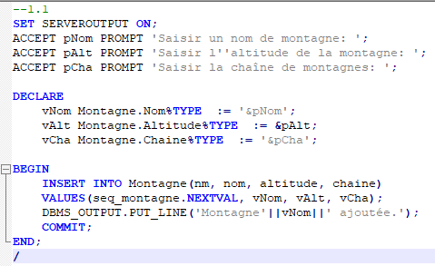

Le bloc s’est exécuté avec succès :

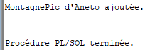

1. On va maintenant vérifier le contenu de la table Montagne.



Nous pouvons voir que la montagne a bien été ajouter :

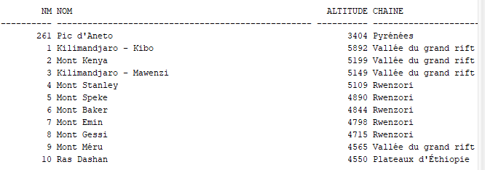

1. On va maintenant essayer d’exécuter à nouveau le bloc avec les mêmes valeurs. Le code s’exécute sans problèmes et si l’on regarde la table Montagne :

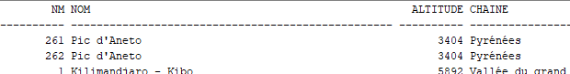

Nous pouvons voir que la montagne a été ajouter une seconde fois. En effet, nous ne gérons pas les contraintes donc on peut ajouter deux fois la même montagne.

1. Création d’un bloc PL/SQL
2. Nous allons créer un bloc permettant d’ajouter un pays :

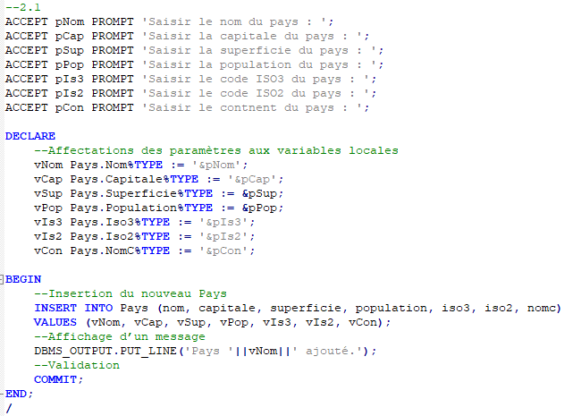

1. Nous essayons maintenant d’ajouter un nouveau pays avec les valeurs fournis. La commande s’exécute sans problèmes.
2. Nous vérifions maintenant le contenu de la table :

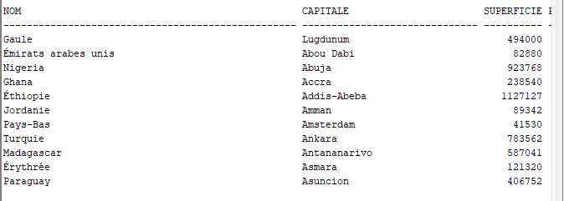

Nous pouvons voir que le pays a bien été ajouté.

1. Modification d’un bloc PL/SQL
2. Nous allons commencer par modifier le bloc PL/SQL de création de pays pour pouvoir ajouter deux conditions pour tester si la superficie et la population données sont négatives.

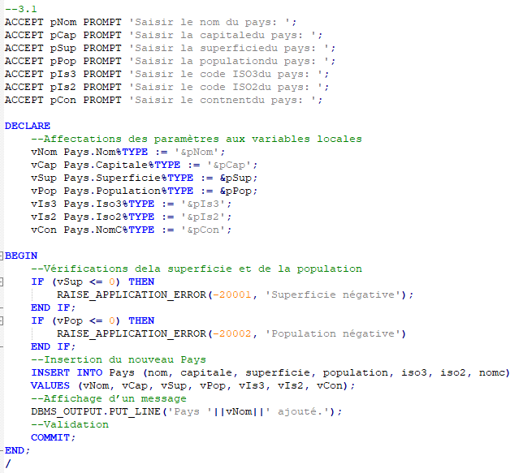

1. Nous allons maintenant tester de rajouter un pays avec une superficie négative. Nous obtenons le message d’erreur suivant :



Avec une population négative :



Nous obtenons bien les bon message d’erreurs.

1. Conclusion

Dans ce TP, nous avons pu voir comment créer et modifier des blocs PL/SQL pour limiter les échanges réseaux. Nous avons vu comment demander à l’utilisateur de rentrer des valeurs et comment les vérifier.